|  |  |  |  |  |  |
| --- | --- | --- | --- | --- | --- |
| 딥러닝 및 응용 | | | | | |
| 학번 | 2018023390 | **이름** | 이서연 | **제출일** | 2021.05.29 |

1. **Table 1**

|  |  |  |
| --- | --- | --- |
|  | BinaryCrossentropy | MeanSquaredError |
| Accuracy (with train set) | 0.9998 | 0.9991 |
| Accuracy (with test set) | 1 | 1 |
| Train time(s) | 742.45 | 682.15 |

1. **Table 2**

|  |  |  |  |
| --- | --- | --- | --- |
|  | SGD result | RMSProp | Adam |
| Accuracy (with train set) | 0.9998 | 0.9998 | 0.9996 |
| Accuracy (with test set) | 1 | 1 | 1 |
| Train time | 742.45 | 802.29 | 742.25 |

1. **Table 3**

|  |  |  |  |
| --- | --- | --- | --- |
|  | mini batch = 4 | mini batch = 32 | mini batch = 128 |
| Accuracy (with train set) | 0.9999 | 0.9988 | 0.9986 |
| Accuracy (with test set) | 1 | 1 | 1 |
| Train time | 2062.17 s | 742.45 | 142.2 s |

1. **Discussion**

사실 모든 부분에서 Total Accuracy의 큰 차이가 있지는 않았다. 문제가 어렵지 않고, 많이 반복을 했기 때문인 것으로 보인다.

Table 1번에서는 Binary cross entropy와 MSE를 비교했는데, Binary cross entropy가 살짝 더 빠르게 끝났는데, MSE가 더 계산적으로 덜 또는 더 expensive 해서 그런 것은 아닌 것 같고, training 자체가 모종의 이유로 늦게 시작한 것 같다. 1 epoch당 학습하는 시간이 정확히 똑같이 나왔기 때문이다. Accuracy와 Loss가 epoch 별로 떨어지는 것을 확인했는데 어떻게 보면 MSE가 좀 더 빠르게 떨어지는 것 처럼 보일 수도 있지만 사실 MSE는 제곱값이라는 점을 감안하면 사실 당연한 것으로 보인다. accuracy가 수렴하는 시점은 비슷하다.

Optimizer 에 따라서도 Epoch에 따른 Loss를 비교해보았는데 SGD는 천천히 떨어지며 수렴하는 반면 Adam과 RMSprop은 급격하게 떨어져서 한번에 수렴하는 것을 볼 수 있다. 1000번을 epoch을 돌고도 SGD는 Adam과 RMSProp보다 loss가 떨어지지 못했다.

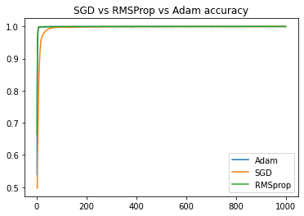 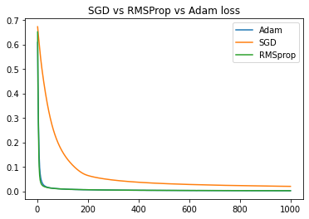

같은 minibatch size(=32)를 이용했음에도, SGD는 mini batch마다 loss의 변동이 크게 나타났는데, RMSprop과 Adam은 처음에는 큰폭으로 움직이다가 수렴하고 나서부터는 loss가 움직이는 폭이 줄어든다. 이는 RMSprop과 Adam이 작동하는 방식과 연관이 있는 것으로 생각된다. SGD의 경우 learning rate를 한번 정하면 변하지 않는데, RMSprop이나 Adam은 minibatch마다 dW, db를 업데이트하는 정도가 학습을 할 수록 바뀌게 된다. 그래서 optimal에 수렴한 이후로는 거의 변하지 않는데 SGD는 한번에 수렴하지도 못하고, 큰 폭으로 움직이게 된다.

batch마다 loss를 얻는 부분은 이곳 (<https://stackoverflow.com/questions/47479557/keras-record-loss-and-accuracy-of-train-and-test-for-each-batch>) 에서 참고했다.

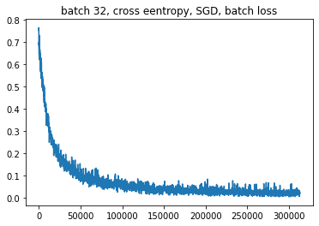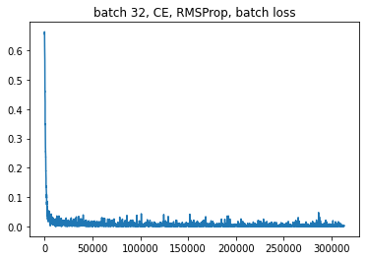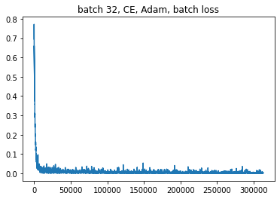

Table 3에서 비교한 mini batch size별로도 비교를 진행했는데, 당연하게도 4에서 가장 학습에 오랜 시간이 소요되었고, 128이 가장 먼저 끝났다. accuracy, loss 모두 batch size = 4 에서 가장 좋았다. 하지만 실제로 사용한다면, 아무리 성능이 좋아도시간이 너무 오래걸려서 저 정도로 작은 batch로는 학습이 힘들 것으로 생각된다. 더 feature가 많고, 복잡한 네트워크였다면 이것보다 훨씬 오래 걸렸을 것이다.

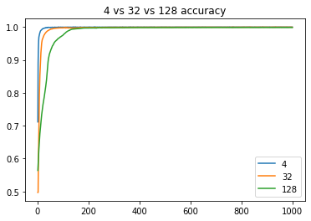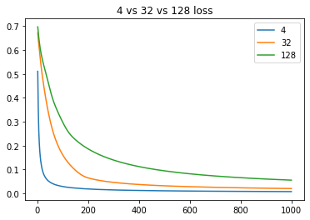

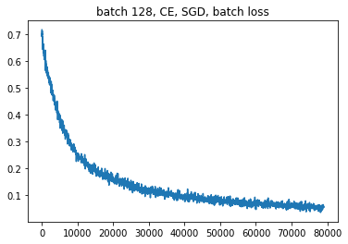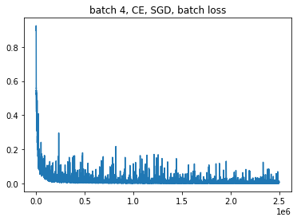

batch 별 loss를 가지고 그래프를 그려봤을 때, batch size가 적으니 변동폭이 굉장히 컸다. 사실 batch gradient descent는 이러한 변동 폭이 나타나지 않으니까, 실험을 해보기 전에는 batch size가 작으면 작을수록 더 변동폭이 작게 나타나지 않을까 생각했는데, 생각해보니 batch가 작아서 한번의 batch를 돌 때 오히려 새로운 데이터를 많이 접하지 못하니까 변동폭이 크게 나타날 수도 있을 것 같다.